Полулях А.Р. ВКБ-32

Условие.

Задача №364. Заполнение диагоналями

Даны числа n и m. Создайте массив A[n][m] и заполните его, как показано на примере.

Входные данные

Программа получает на вход два числа n и m.

Выходные данные

Программа должна вывести полученный массив.

Результат теста работы №1.

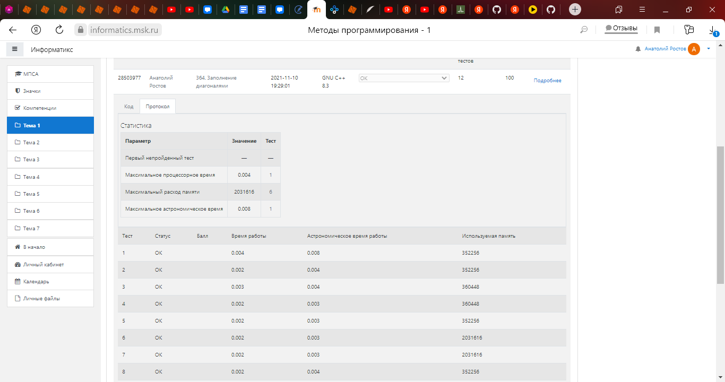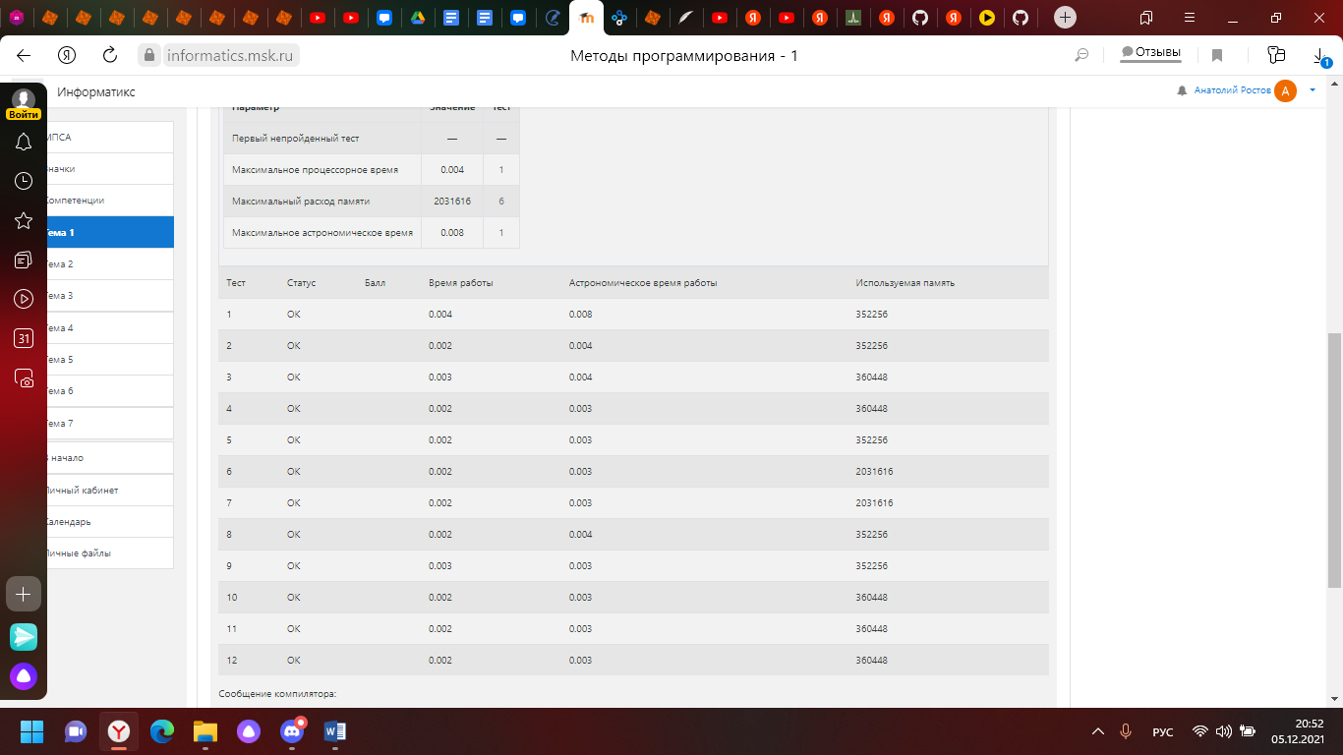

Код программы:

#include <iostream>

using namespace std;

int main()

{

int a = 0;

int b = 0;

int t = 0;

int c = 0;

int i, j;

cin >> a >> b;

int\*\* arr;

arr = new int\* [b];

for (i = 0; i < b; i++)

arr[i] = new int[a];

for (i = 0; i < b; i++) {

for (j = 0; j < a; j++) {

arr[i][j] = 0;

}

}

for (i = 0; i < b; i++) {

for (j = 0; j < a; j++) {

arr[i][j] = t;

i--;

t++;

c++;

if (i < 0) {

break;

}

}

i = i + c;

c = 0;

}

int m;

if (a < b) {

m = b - 1;

}

else {

m = a - 1;

}

i = b - 1;

for (int n = 0; n < m; n++) {

for (j = 1 + n; j < a; j++) {

arr[i][j] = t;

i--;

t++;

c++;

if (i < 0) {

break;

}

}

i = i + c;

c = 0;

}

cout << endl;

for (i = 0; i < a; i++) {

for (j = 0; j < b; j++) {

cout << arr[j][i] << " ";

}

cout << endl;

}

}